# Käyttöohje – Harjoitustyö_raha

Ohjelmassa voi luoda tilejä sekä lisätä ja nostaa rahaa olemassa olevalta tililtä.

Tilejä on kahta tyyppiä, käyttötilejä ja säästötilejä. Molemmille voi lisätä rahaa, mutta vain käyttötililtä saa nostaa rahaa.

Ohjelmassa on myös yleinen säästöpossu, johon voi laittaa rahaa, mutta sen syömää rahamäärää ei pääse näkemään mistään eikä sieltä voi ottaa rahaa pois. Ohjelmassa voi myös tarkastella kaikkien tilien rahamääriä.

## Ohjelman käynnistyminen

Kun ohjelma avataan, näytölle tulostuu alla oleva valikko:

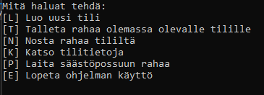

## Tilin luominen

* Painetaan ”L”, joko isolla tai pienellä kirjaimella.



* valitaan jompikumpi tilityyppi
  + Valitaan ensin käyttötili. Syötetään tilin omistaja ja tilin nimi. Nämä voivat olla mitä vaan itse keksittyä, jolla tunnistaa oman tilinsä kaikkien tilien listalta.



* + Valitaan säästötili. Syötetään tilin omistaja, tilin nimi ja tilin säästötavoite.



## Rahan tallettaminen

Jotta rahaa voidaan tallettaa tilille, tili pitää olla jo olemassa.

* painetaan päävalikosta ”T”, joko isolla tai pienellä kirjaimella
  + ohjelma tulostaa näytölle kaikki olemassa olevat tilit muodossa ”tilin omistaja”:”tilin nimi”. Samalla listalla ovat sekä käyttö- että säästötilit.
  + Valitaan tilin edessä olevalla numerolla tili, johon halutaan lisätä ja syötetään talletettava rahamäärä.

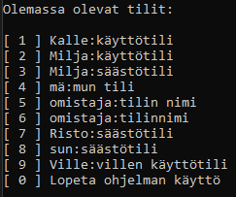



## Rahan nostaminen

* painetaan päävalikosta ”N”, joko isolla tai pienellä kirjaimella
  + ohjelma tulostaa näytölle kaikki olemassaolevat tilit muodossa ”tilin omistaja”:”tilin nimi”. Samalla listalla ovat sekä käyttö- että säästötilit.
  + Valitaan tilin edessä olevalla numerolla tili, josta halutaan nostaa ja nostettava rahamäärä. Säästötililtä ei voi nostaa rahaa.





## Tilitietojen katsominen

* painetaan päävalikosta ”K”, joko isolla tai pienellä kirjaimella
  + ohjelma tulostaa näytölle kaikki tilit muodossa ”omistaja”, ”tilin nimi”, ”tilin rahamäärä”

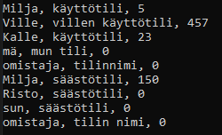

## Rahan laittaminen säästöpossuun

* painetaan päävalikosta ”P”, joko isolla tai pienellä kirjaimella
  + ohjelma tulostaa näytölle tiedon siitä, että possuun lisättiin rahaa
  + rahamääriä ei pysty näkemään



## Ohjelman sulkeminen

* painetaan päävalikosta ”E”, joko isolla tai pienellä kirjaimella